Adı: ……………………………………………...…
Soyadı: …………………………………………….
Okul No: …….…. Sınıf: …..…… Şube: ……….
5.
SINIF
DİNKULTURU.ORG ORTAOKULU
2023 -2024 EĞİTİM ÖĞRETİM YILI
PEYGAMBERİMİZİN HAYATI DERSİ
1.DÖNEM 2. YAZILI

Açıklama ve Uyarılar
- Her sorudaki cevap için ayrılan kısmın dışına taşmayacak şekilde yazmaya ve cevaplarda yazınızın okunaklı olmasına özen gösteriniz.
- Her sorunun puan değerleri soru üzerinde gösterilmiştir.
- Vereceğiniz cevaplarda soru sorulan konuyu yeteri kadar öğrenip öğrenmediğiniz ölçüleceğinden imla hataları, anlam bütünlüğünü bozmayacak nitelikteki yazım yanlışlarından puan kaybı olmayacaktır.

14 Puan
1. SORU
“Hâtemü’l-Enbiyâ” kavramını aşağıdaki alana kısaca açıklayınız.

10 Puan
2. SORU
Yüce Allah’ın (c.c.) tarih boyunca birçok peygamberler göndermesinin insanlık için önemi aşağıdaki alana kısaca yorumlayınız.

15 Puan
3. SORU
Hz. İbrahim (a.s.) ile ilgili aşağıdaki alana kısaca bilgi veriniz.

16 Puan
4. SORU
Aşağıda verilen açıklamayı uygun şekilde tamamlayınız.

Yüce Allah’ın Hz. Adem ile Hz. Muhammed (s.a.v.) Arasında Gönderdiği Peygamberlerden Bazıları Şunlardır:
1.…………………..…………………………………………………………………………………………………
2.…………………..…………………………………………………………………………………………………
3.…………………..…………………………………………………………………………………………………
4.…………………..…………………………………………………………………………………………………
10 Puan
5. SORU
Allah (c.c.) tarafından kendisine yeni bir kitap indirilen, insanları hak dine çağırmakla, dinî ve toplumsal hayatı Allah’ın (c.c.) emirlerine göre düzenlemekle görevli olan peygamberlere denir.
Yukarıda tanımı yapılan kavramı aşağıdaki alana yazınız.

15 Puan
6. SORU
Günahsızlık, temizlik, korunmuşluk gibi anlamlara gelir. Terim olarak “Allah’ın, peygamberlerini temiz bir yaratılışa sahip kılması; onların her türlü günahtan uzak olması” anlamında peygamberlerin sıfatlarından biridir. Yukarıda açıklanan kavramı aşağıdaki alana yazınız.

10 Puan
7. SORU
“Biz seni ancak bütün insanlara müjdeleyici ve uyarıcı olarak gönderdik...” ayetinin hangi peygamber için söylendiğini aşağıdaki alana yazınız.

10 Puan
8. SORU
Aşağıda yer alan şemayı uygun ifadelerle doldurunuz

Hepinize Başarılar
Mevlüt KESMAN

Bu sınav Günay Bütün & Mevlüt Kesman tarafından dinkulturu.org üzerinden dkab öğretmenlerinin kullanımına sunulmak üzere hazırlanmıştır. Hangi sebeple olursa olsun web sitemiz haricinde herhangi bir web sitesinde yayınlanmasına iznimiz olmadan yayınlanmasına rızamız yoktur. (Lütfen web sitenizin, sosyal medya gurubunuzun popülizmini bir zahmet kendi emeğiniz ile taçlandırın.)

Yeni hazırladığımız etkinlik ve çalışmalardan zamanında haberdar olmak için bizi takip et.
- Dkab Öğretmenlerine özel WhatsApp Grubumuza katılmak için https://www.dinkulturu.org/whatsapp
- Dkab Öğretmenlerine özel Telegram Grubumuza katılmak için https://t.me/dinkulturu
- İnstagram Sayfamız: https://www.instagram.com/Dinkulturu_Org
- Facebook Grubumuz: https://www.facebook.com/groups/dinkulturu.org

8.SINIF LGS  1. DÖNEM DENEME SINAVLARI  Güncel LGS soru tarzı ile %100 uyumlu olarak hazırladığımız ve sadece 1. Dönem Konularından soruların yer aldığı 20’li deneme kitabımızı aşağıdaki bağlantıdan detaylı olarak inceleyebilir, Örnek PDF’sini indirebilirsiniz.  https://www.dinkulturu.org/index.php/lgs-din-kulturu-deneme-sinavlari | 8.SINIF LGS  DİN KÜLTÜRÜ SORU BANKASI  LGS’ye yönelik 8.Sınıf için hazırladığımız ve yüksek başarı için her türlü detayı düşündüğümüz Özet Konu Anlatımı LGS Soru Bankası kitabımızı aşağıdaki bağlantıdan detaylı olarak inceleyebilir, örnek PDF’sini indirebilirsiniz.  https://www.dinkulturu.org/index.php/soru-bankasi | 4. SINIF DİN KÜLTÜRÜ  KONU ÖZETLİ SORU BANKASI  4.Sınıf için hazırladığımız ve verimli bir ders deneyimi için her türlü detayı düşündüğümüz Özet Konu Anlatımı Soru Bankası kitabımızı aşağıdaki bağlantıdan detaylı olarak inceleyebilir, örnek PDF’sini indirebilirsiniz.  https://www.dinkulturu.org/index.php/yayinlarimiz-kitaplarimiz/4-sinif-soru-bankasi
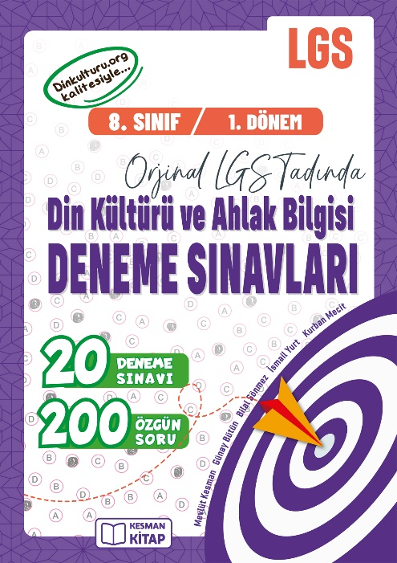 | 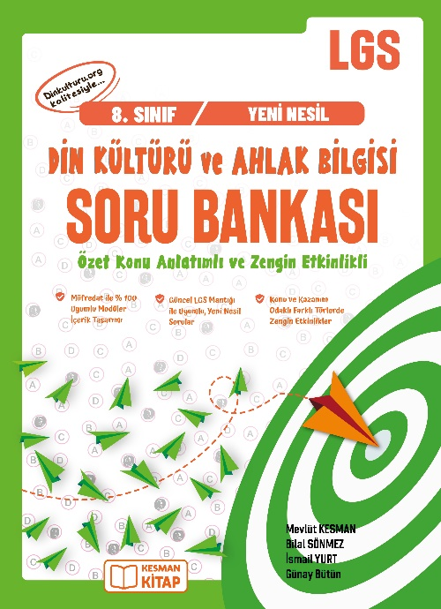 | 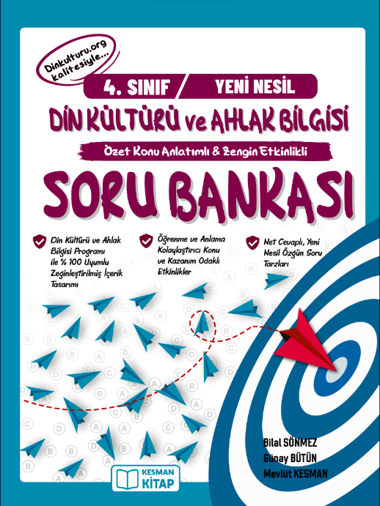

Kitaplarımız bireysel alımlar için kitaplarımız başta Trendyol, olmak üzere bütün alışveriş platformlarında mevcuttur. Toplu alımlarda öğretmenlere özel %50 indirimli fiyatlardan göndermekteyiz.

